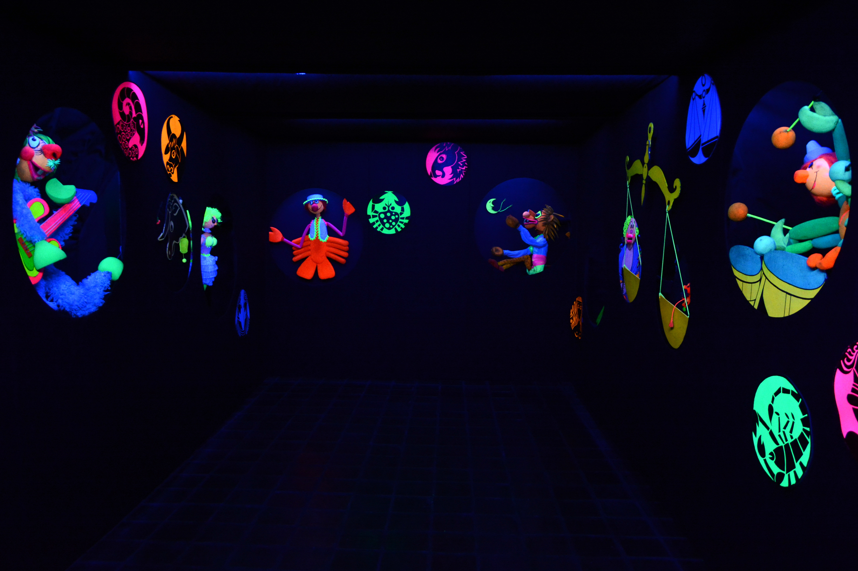

Prázdniny v muzeu 2020 – ještě jeden termín!
Luminiscenční svět

Muzeum loutkářských kultur Chrudim, Břetislavova 74, 537 60 Chrudim
Více informací na emailu olga.havlikova@puppets.cz, tel.: 734 203 261
M
MLK pořádá o letních prázdninách příměstskou 5 denní dílnu pro děti. Letos se zaměříme na práci s luminiscenčními barvami a materiály, které září pod UV světlem. Prozkoumávat budeme fantaskní světy a zkusíme vytvořit vlastní krátké příběhy, které zdramatizujeme. Děti se mohou těšit na hry, zábavu, tvoření, divadlo i kamarády. Budeme pracovat v budově muzea, ale vydáme se i ven. V rámci týdne proběhne i jeden celodenní tematický výlet. Poslední den, v pátek v 16 hodin, tradičně proběhne veřejná prezentace rodičům a přátelům. Je důležité, aby všechny děti mohly být tento den v MLK do 17 hodin. Je také důležité, aby na představení děti měly černé oblečení bez potisku.

- cena je 2000Kč/dítě včetně oběda nebo 1500 Kč/dítě bez obědů
UPOZORNĚNÍ: Velmi specifickým nárokům na stravování nejsme schopni vyhovět. Pokud nebudete využívat zajištěné stravování, cena se snižuje na 1500Kč/dítě. V tomto případě si děti musí nosit vlastní oběd s sebou. Obědy budou zajištěny v blízké restauraci, jídelníček budeme znát cca týden před konáním akce.
- akce se koná při účasti min. 10 dětí, max. kapacita je 15 dětí a je určena pro děti od 6 let.
- Termín: 27. – 31. 7. 2020| pondělí – pátek od 8 do 16 hodin
- vyplněnou a podepsanou přihlášku prosím dodejte do MLK do 26. června 2020
- originál přihlášky prosím přineste osobně do MLK nebo pošlete poštou, scan není originál!
- platba za akci hotově nebo převodem z účtu do 10. července 2020
- č.ú.: 2338531/0710 (ČNB) , VS: rodné číslo dítěte

ZÁVAZNÁ PŘIHLÁŠKA (Prosím, vyplňte hůlkovým písmem)

27. – 31. 7. 2020

Jméno a příjmení.......................................................................Rodné číslo (musí být kvůli pojištění)……………….……….....

Bydliště (ulice, PSČ, město)....................................................................................................................... .........................

Jméno a příjmení zákonného zástupce:..............................................................................................................................

Telefon:...............................…………………… E-mail:……………………………………………………………………………………………….

Přeji si, aby MLK pro mé dítě zajistilo obědy Obědy pro své dítě zajistím sám/sama

Dne...............................v.................................. Podpis zákonného zástupce......................................................

Důležité informace (alergie, zdravotní problémy apod.): …………………………………………………………………………………………...

* Podpisem přihlášky uděluji souhlas se zpracováním osobních údajů nezbytných pro účast dítěte na akci, který je udělován dle Nařízení Evropského Parlamentu a Rady (EU) 679/2016 o Ochraně fyzických osob v souvislosti se zpracováním osobních údajů a o volném pohybu těchto údajů, dále jen „GDPR“ dle zákona č. 101/2000 Sb., o ochraně osobních údajů (dále jen „ZOOÚ“) a o změně některých zákonů. Podpisem souhlasíte také s fotografováním dítěte a zveřejněním fotografií v rámci propagace muzea.

